**＊センターからのお知らせとお願い＊**



**倉敷ファミリー・サポート・センター通信**



第2２号　２０１９．３



『わくわく♪音楽タイム♪』

**H30年度**

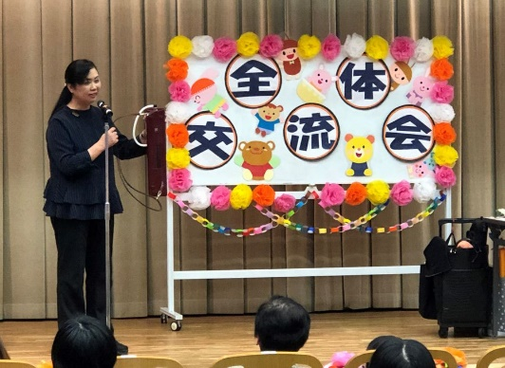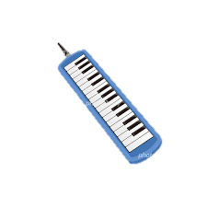

**鍵盤ハーモニカ**

**ブームワッカー**

**ハンドベル**

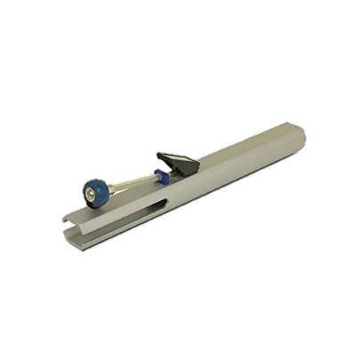

**｢育児の援助を行いたい人｣と｢育児の援助を受けたい人｣が，会員として登録します。両方を希望する人も登録**

**できます。会員同士がお互いの信頼と了承のうえで，子どもの世話を一時的，臨時的に有料で助け合う事業です。**

倉敷ファミリー・サポート・センターとは

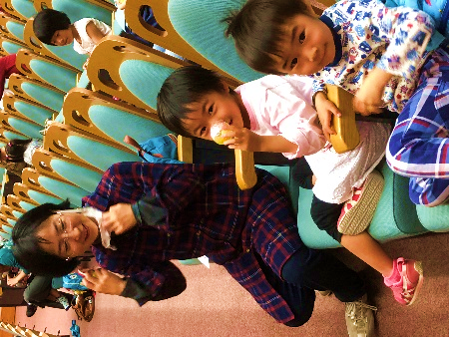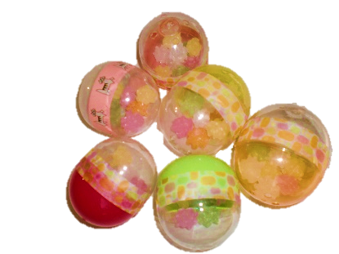

**金平糖や小豆を使って、手作りマラカスを**

**作ったよ！**

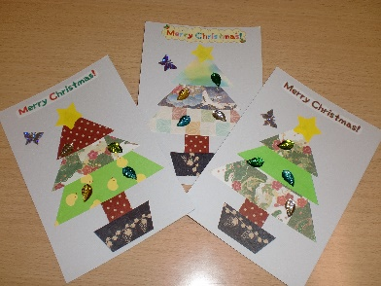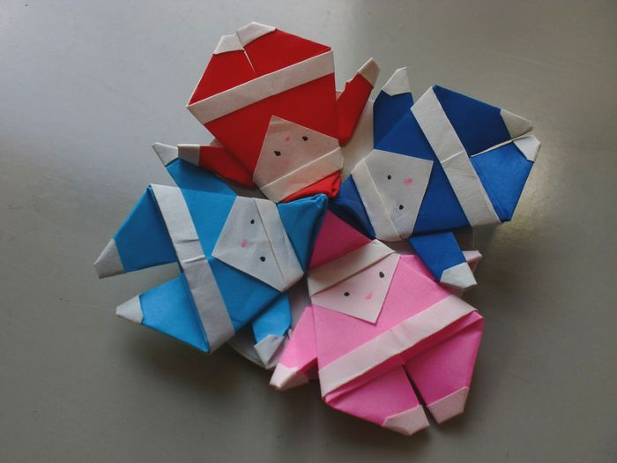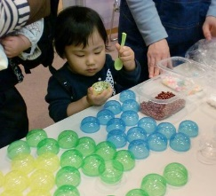

**Xmas**

**カード**



**サンタこま**



**トーンチャイム♪**

**お土産の**

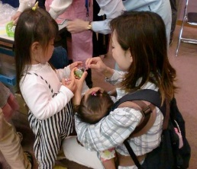

●**サポートをお願いしたら**

♠依頼会員は，提供会員に依頼（キャンセル）をしたら，センターへの連絡も忘れずにお願いします。連絡のない活動は保険適用の対象となりません。定期的に依頼をしている場合も，月ごとに連絡をお願いします。連絡方法は，留守電・メール・FAXで24時間受付しています。

●**サポートの援助が要らなくなったら**

♠依頼会員は事前打ち合わせ後，援助が必要で無くなった場合，その旨を提供会員とセンターにお知らせください。依頼後のキャンセル（当日キャンセル・無断キャンセルは料金発生）の連絡もお忘れなく！

●**ファミサポは，たすけたり，たすけられたり・・・**

♠ファミリー・サポート・センターの相互援助活動は，雇用関係ではありません。会員同士の助け合いの場として，お互い気持ちよくサポートしあえるようご協力お願いします。

●**変更があったら**

♠出産・進学（入園）・住所変更等，入会・事前打ち合わせ時と内容が異なる場合は，ご連絡ください。

♠毎年2回センターからの郵便物を送っていますが，不要の方はお知らせください。

♠市外へ転出される場合は，事前打ち合わせをした提供・両方会員とセンターに，ご連絡ください。

●**センターからのお願い**

♠援助活動により得た報酬は雑所得となります。税法上の解釈及び確定申告等についての不明な点は，各自の勤務先及び国税庁HP，税務署にてご確認をお願いします。

♠どんな小さなことでもかまいません。活動等，困ったときはセンターにご連絡ください。

重要

**H31年４月～　会則が一部変更になります。**

**今のサポートに往復時間，交通費が加算されます。**

・子どもを預かる**場所は，**原則として**会員の自宅，児童館や地域子育て支援拠点等の施設，その他子どもの安全が確保できる場所とし，会員間の合意により決定すること。**

・援助時間は，次の各号に掲げる時間をいう。

**(1)提供会員が自宅を出て，相互援助活動を行い，自宅に戻るまで（ただし，合理的な経路に限る。）**

**(2)提供会員が送迎無しで子どもを自宅で預かる場合は，預かったときから依頼会員が子どもを**

**迎えに来たときまで。**

・**交通費（ガソリン代・公共交通機関運賃等）・**食事（ミルク）代・おやつ代・おむつ代等については，依頼会員が実費を支払う。また，依頼会員が特定のものを希望する場合は，依頼会員自身が用意する。

以上が，会則の変更部分になります。

※**ガソリン代実費**は，市の私有自動車公務使用の規定に準じ，**１㎞あたり２５円**としてください。

**＊会員数と活動件数と活動内容＊**

**～末子が卒業予定の依頼会員さんへ～小学校ご卒業おめでとうございます。**

**今後は，是非，提供会員としての**

**活動をご検討ください。**

**ご連絡お待ちしています。**

**（201８年12月末現在）**

|  |  |
| --- | --- |
| 会員数 | 2,６２９人 |
| 依頼会員 | 1,８３０人 |
| 提供会員 | ５８２人 |
| 両方会員 | ２１７人 |
| 活動件数（月平均） | **５１４件** |

|  |
| --- |
| 主な活動内容 |
| ＊保育施設への送迎と援助  ＊放課後児童クラブ・塾の送迎と援助  ＊保護者の用事等の時の援助 |

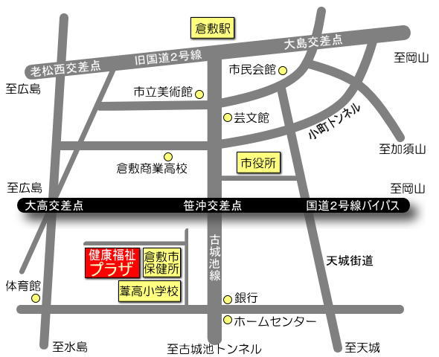

倉敷ファミリー・サポート・センター

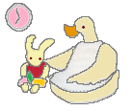

**〒710-0834　倉敷市笹沖180番地**

**（くらしき健康福祉プラザ1階）**

**Tel：086-435-5678　Fax：086-434-9853**

**e-mail ; fsc@ kgwc.or.jp**

**(受付時間)火～日曜日　８：３０～１７：１５**

**※月曜日，および日曜日以外の祝日，年末年始はお休みです。**